Nuevas variantes de chillers Blue e+ para la industria, las TIC y las energías renovables
Rittal amplía su cartera de productos de refrigeración líquida
Herborn, 01/10/2025
Al ampliar su gama en el campo de la refrigeración líquida para aplicaciones industriales y de infraestructuras IT, Rittal ofrece ahora soluciones de refrigeración que cumplen con la normativa de gases fluorados (F-Gas Regulation) para casi todas las áreas de aplicación, desde la ingeniería mecánica hasta los sistemas de almacenamiento de energía en baterías (BESS) y las tecnologías de la información y la comunicación. El portfolio ampliado ahora se centra en nuevas clases de potencia que van de 1,5 a 7 kW, modelos para exteriores y unas chiller híbridas para infraestructuras IT con un free cooling integrado, que proporciona una eficiencia energética excepcionalmente alta.
Rittal, proveedor de sistemas de hardware, software y automatización, está ampliando aún más su cartera de refrigeración líquida de chillers de la serie Blue e+, dirigida tanto a aplicaciones industriales como de infraestructuras IT. Esta ampliación se centra en el uso de refrigerantes sostenibles y preparados para el futuro, en cumplimiento con el Reglamento de gases fluorados (F-Gas Regulation). La gama incorpora nuevas clases de potencia, que van desde 1,5 hasta 7 kW, así como modelos especiales para exteriores, diseñados para ofrecer un rendimiento fiable en condiciones exigentes. Además, se suman dos Chiller híbridas para infraestructuras IT, disponible en versiones de 5,5 y 7 kW, que integra la función de free cooling para una eficiencia energética excepcional.
Una característica clave de las nuevas variantes de las Chillers Blue e+ es su estabilidad térmica, con una precisión de hasta ±0,1 K en estado estacionario. Esta precisión ayuda en gran medida a prolongar la vida útil de los componentes sensibles a la temperatura y permite la producción de piezas de alta precisión, especialmente en aplicaciones industriales exigentes.
La alta eficiencia energética es el resultado de un inversor central de corriente continua (CC) que controla de forma inteligente el compresor de CC, el ventilador del condensador de CC y la válvula de expansión electrónica. Con esta solución, se puede lograr un ahorro de energía de hasta el 70% en comparación con las soluciones de refrigeración convencionales, especialmente en funcionamiento con carga parcial. El ahorro puede alcanzar incluso el 90% cuando se utilizan chillers de infraestructuras IT híbridas con función de free cooling. Es posible la integración en sistemas superiores de gestión de energía para monitorizar y controlar las funciones de refrigeración, por ejemplo, en combinación con la interfaz IoT opcional. Una pantalla táctil garantiza un funcionamiento intuitivo directamente en el propio dispositivo. Todos los dispositivos nuevos cuentan con homologaciones internacionales y ofrecen capacidad multivoltaje para su uso global.
Rangos de potencia ampliados para una refrigeración líquida precisa
Para aplicaciones industriales, Rittal está ampliando la versión estándar de la serie para incluir las clases de potencia de 1,5 y 7 kW, además de las versiones existentes de 2,5, 4 y 5,5 kW y todas con la misma huella. Esto hace que sea aún más fácil para los usuarios de ingeniería mecánica encontrar el equipo adecuado para cada aplicación específica. La Chiller Blue e+ es especialmente popular en ingeniería mecánica gracias a su precisión de alta temperatura, que garantiza un funcionamiento preciso de la máquina y el cumplimiento de estrictas tolerancias de material. Esto se traduce en menos errores e incidencias de producción, y en una mayor vida útil de los componentes.
Opción robusta para exteriores
Además de las nuevas clases de potencia para uso en interiores, la Chiller Blue e+ ahora también está disponible como versión para exteriores con 4, 5,5 y 7 kW de serie, disponible en stock. La robusta carcasa de aluminio de grado marítimo, con un revestimiento resistente a los rayos UV, y la pantalla táctil resistente a la intemperie garantizan un uso fiable en exteriores. Gracias a su capacidad para precalentar el medio refrigerante, el equipo puede operar incluso con temperaturas ambiente de hasta -20 °C. La versión para exteriores también puede soportar temperaturas externas de hasta +43 °C, asegurando una refrigeración constante y eficiente en condiciones exigentes. Con esta solución, Rittal está abriendo nuevas aplicaciones para su tecnología de control climático, como por ejemplo en sistemas de almacenamiento de energía en baterías (BESS), cada vez más necesarios en el contexto de la transición energética.
Alta eficiencia con el sistema free cooling integrado
La gama ampliada se completa con la chiller Blue e+ Hybrid IT en las clases de potencia de 5,5 y 6,7 kW. Estas se pueden utilizar en combinación con una LCU CW, principalmente en aplicaciones de infraestructuras IT más pequeñas de hasta 30 kW. La opción con un free cooling permite un ahorro de energía del 90% en comparación con las soluciones de refrigeración convencionales, aprovechando automáticamente las bajas temperaturas exteriores para disipar el calor de forma pasiva mediante un intercambiador. Cuando la temperatura ambiente es inferior a la interna objetivo, se desactiva la refrigeración activa, lo que reduce significativamente el consumo energético, especialmente en zonas templadas o durante épocas frías. La chiller Blue e+ Hybrid IT estándar es tan resistente a la intemperie como la chiller para exteriores Blue e+ y, por lo tanto, es ideal para uso en exteriores, por ejemplo, en combinación con el Data Center Container de Rittal. Junto con la LCU CW de Rittal, la chiller híbrida para infraestructuras IT también permite una rápida conversión a soluciones de refrigeración para infraestructuras IT preparadas para el futuro y que cumplen con el Reglamento de gases fluorados.

"Al ampliar nuestra gama de chillers, respondemos específicamente a las necesidades actuales del mercado", explica Hakan Türe, Liquid Cooling Product Manager de Rittal: "Nuestros nuevos modelos están perfectamente equipados para los retos del futuro, desde la demanda de mayor fiabilidad en procesos de ingeniería mecánica, el auge de los sistemas de almacenamiento de energía BESS, el incremento de la potencia informática en infraestructuras IT, hasta la necesidad de dispositivos que cumplan con el Reglamento de gases fluorados".

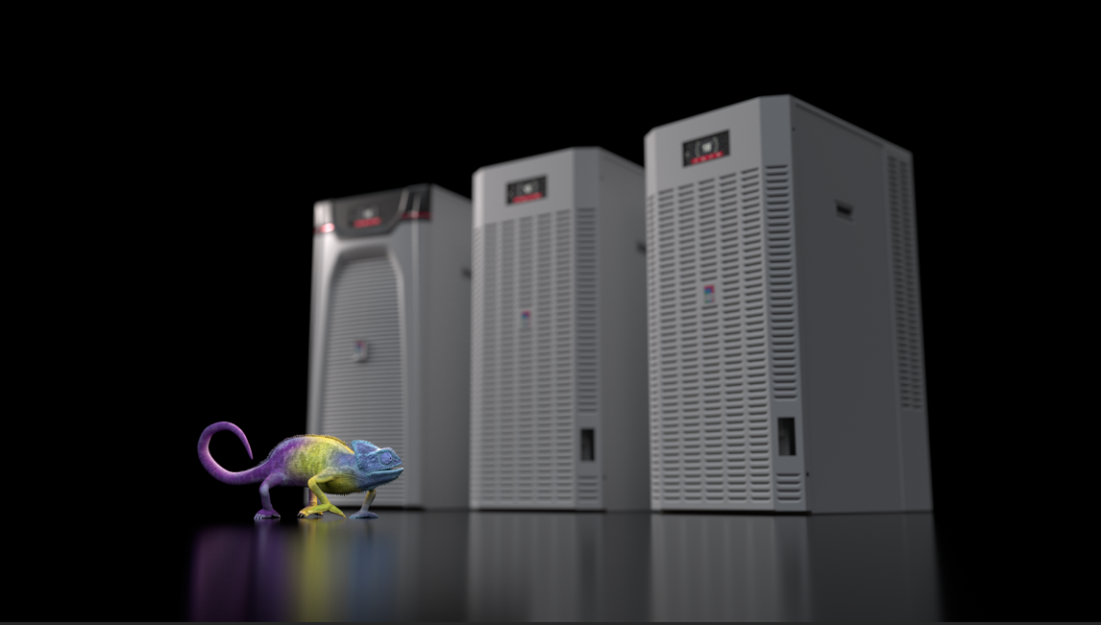 |  | 
Pie de foto, imagen 1  El camaleón simboliza la versatilidad de la nueva gama de chillers de Rittal. |  | Pie de foto, imagen 2  Hakan Türe, Liquid Cooling Product Manager de Rittal: "Al ampliar nuestra gama de chillers, estamos respondiendo específicamente a las necesidades actuales del mercado, como una mayor fiabilidad en procesos de ingeniería mecánica, el auge de los sistemas de almacenamiento de energía (BESS), el incremento de la potencia de cálculo en IT, hasta la necesidad de cumplir con la normativa F-Gas.".

Puede reproducirse gratuitamente. Por favor, mencione a Rittal GmbH & Co. KG como fuente.

Rittal

Rittal es un proveedor líder mundial de sistemas de armarios, automatización e infraestructura con sus unidades industriales, de TI, de energía y potencia, refrigeración y servicio. Los productos y soluciones de Rittal se utilizan en más del 90% de las industrias globales: estandarizados, personalizados y siempre de la mejor calidad.
Nuestro enfoque y metodología: Rittal, Rittal Software Systems (Eplan, Cideon y German Edge Cloud) y Rittal Automation Systems (RAS, Ehrt, Alfra) combinan su experiencia en hardware y software para agilizar, optimizar y digitalizar los procesos en toda la cadena de valor para nuestros clientes, incluida su infraestructura de TI, desde la construcción de equipos de control y conmutación, la construcción de maquinaria hasta los operadores de fábricas o el sector energético.
Nuestra promesa de entrega: los productos estándar de Rittal se entregan en Alemania en 24 horas y en 48 horas en toda Europa.
Orientación al cliente
Mejorar la eficiencia y aumentar la productividad a través de la automatización y la digitalización es uno de los mayores desafíos para nuestros clientes. Esto requiere un conocimiento y experiencia profundos, la combinación de hardware y software, y redes intersectoriales. Estamos convencidos de que crear y conectar salas de datos es crucial para el éxito de la transformación industrial. Y esa es exactamente nuestra especialidad y campo de competencia.
Eplan y Rittal están impulsando el desarrollo del gemelo de automatización digital, haciendo que los datos sean accesibles y utilizables también en las operaciones. Cideon está mejorando la consistencia de los datos en el contexto del gemelo digital del producto con su experiencia en CAD/CAM, PDM/PLM y configuración de productos. El sistema de producción digital (DPS) ONCITE de German Edge Cloud hace que los datos del proceso de producción sean transparentes, lo que permite optimizarlos, hasta la gestión de la energía mediante gemelos de producción digitales.
Sostenibilidad
La protección del medio ambiente y el clima, el compromiso social y la gestión empresarial ética son un hecho para Rittal. Nos tomamos muy en serio nuestra responsabilidad por un futuro sostenible. Nuestro enfoque de la gestión y conservación de los recursos implica la mejora continua de nuestros propios procesos de producción y garantizar que nuestros productos tengan la menor huella de carbono posible. Nuestras soluciones ayudan a nuestros clientes a alcanzar sus propios objetivos climáticos.
Empresa familiar y actor global
Fundada en 1961, Rittal es la empresa más grande del Grupo Friedhelm Loh, operado por sus propietarios. El grupo opera en todo el mundo, con 13 centros de producción y 95 filiales internacionales. Tiene 12.600 empleados y registró ingresos de 3.100 millones de euros en el año fiscal 2024. En 2023, el Grupo Friedhelm Loh recibió los premios "Mejor lugar para aprender" y "Empleador del futuro". En 2024, Rittal recibió el sello Top 100 como una de las medianas empresas más innovadoras de Alemania por cuarta vez consecutiva.
Para obtener más información, visite www.rittal.com y www.friedhelm-loh-group.com.

Comunicación Corporativa
Dra. Carola Hilbrand Rittal GmbH & Co. KG
Comunicaciones corporativas y de marca En el Stützelberg
Tel.: 02772/505-2527 35745 Herborn
hilbrand.c@rittal.de www.rittal.com

